**Виртуальные выставки**

Подходы к организации виртуальных выставок разнообразны: от уже ставшей традиционной формы - изображение обложек книг и аннотаций изданий, до анимационного путешествия в мир книги. На выставках последнего типа помещается подробная информация об авторах, художниках, списках литературы, дополнительная информация с других Интернет-сайтов.

|  |  |
| --- | --- |
| **Формы виртуальных книжных выставок** | **Программы и онлайн-сервисы для создания виртуальных выставок** |
| Презентация | Power Point, Slide Share |
| Слайд-презентация (слайд-шоу) обложек и кратких аннотаций к книгам с музыкальным сопровождением | Power Point, Photopeach, Photosnack |
| Видео обзор с рекомендациями библиотекаря, записью «громких чтений» читателей, видео впечатлений читателей и известных в городе людей | Windows Movie Maker, Youtube |
| Выставка книг в виде интерактивного плаката | Power Point с использованием гиперссылок, |
| Выставка книг в виде ментальной карты, техники визуализации мышления в виде карты, в центре которой обозначена главная тема с ключевыми словами, связанными с ней | Word, Power Point, Mindmeister, FreemindMap,  Popplet |
| Выставка книг какого-либо автора в виде ленты времени | Power Point, Dipity,  Xtimeline, Free Timeline, Timerime, Timtoast, Ourstory Capzles |
| Выставка книг в виде 3-книги | MS Publisher, Flip Book Maker, Flip PDF, ZooBurst, Calameo, Photosnack, Myebook. |
| Выставки на географической карте | Google Maps |
| Выставка - виртуальная доска | Thinglink, Google Презентации |
| Выставка - плакат | MS Publisher, Glogster, Thinglink, Playcast |

* Мы расскажем вам о нескольких **онлайн-сервисах**, с помощью которых можно создать виртуальные книжные выставки.  
  О возможностях, классификации и формах представления виртуальных книжных выставок, а также о технологии их создания можно прочитать здесь:

[Создание виртуальной книжной выставки в онлайн сервисе Genially: инструкция](https://vk.com/@biblio_help-sozdanie-virtualnoi-knizhnoi-vystavki-v-onlain-servise-genia). Сообщество в ВК «Библиошпаргалка».

[Создание видео презентации в сервисе Canva: инструкция](https://vk.com/@biblio_help-sozdanie-videoprezentacii-v-servise-canva). (Сообщество в ВК «Библиошпаргалка»)

* Сделать свою виртуальную выставку более функциональной и познавательной поможет использование **гиперссылок.**

**Гиперссылка** – это специальный объект, который при нажатии во время просмотра производит определенный эффект. Данный формат применяется для большинства видов объектов, в числе таковых:

1.Картинки  
2.Текст  
3.Объекты WordArt  
4.Фигуры и т.д.

Способ применения данной функции следующий:

1. На интересующий нас элементу, в данном случае картинка, нажимаем правой кнопкой и выбираем пункт «Гиперссылка».

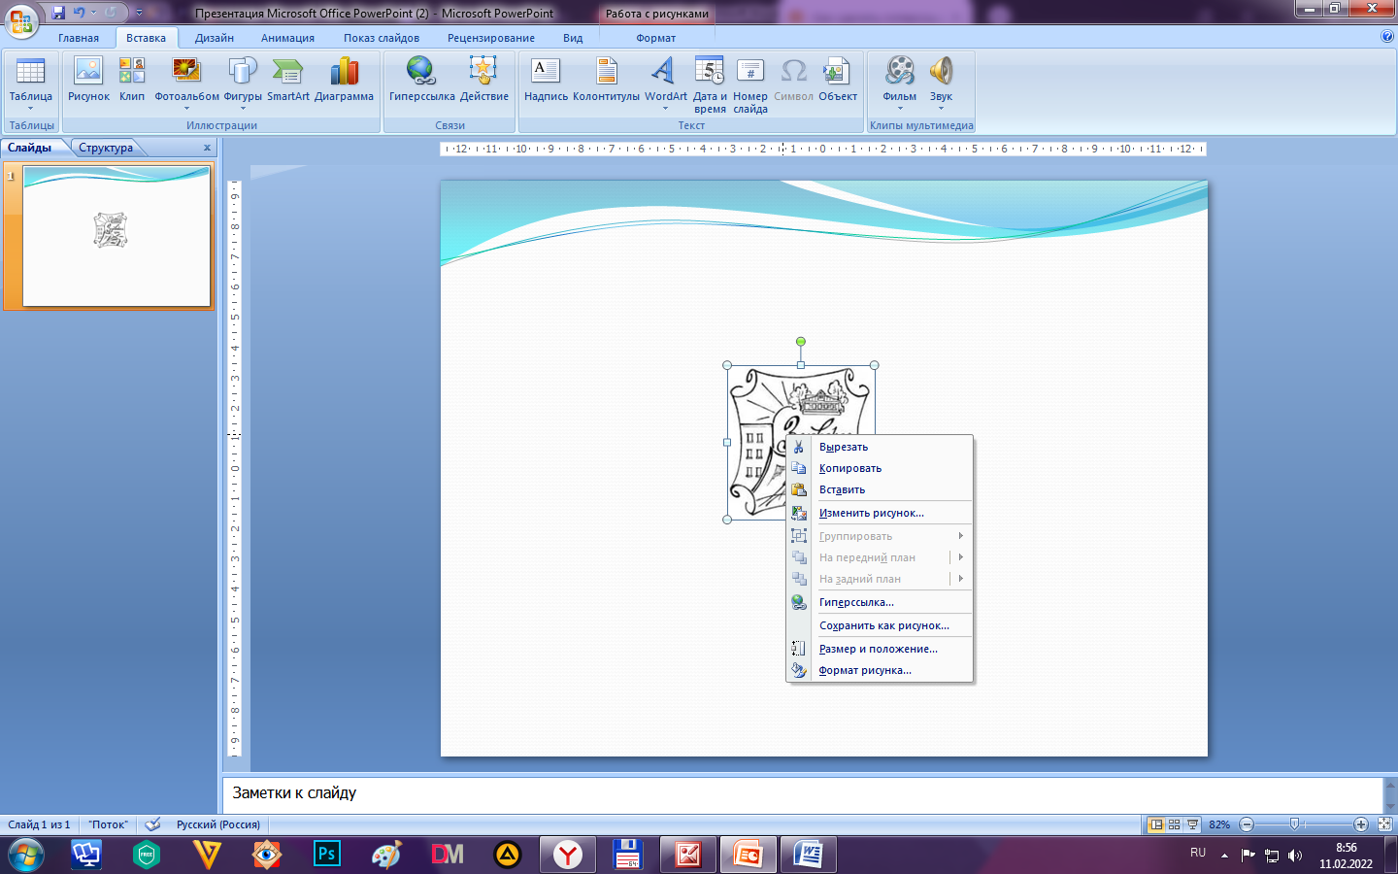

2. Откроется специальное окно. Здесь можно выбрать, каким образом установить переадресацию на данном компоненте. Нужно воспользоваться строкой адреса. Туда можно прописать как путь к любому файлу на компьютере, так и URL-ссылку на любой ресурс в интернете. В нашем случае мы укажем путь к сайту http://zcbs.moy.su/

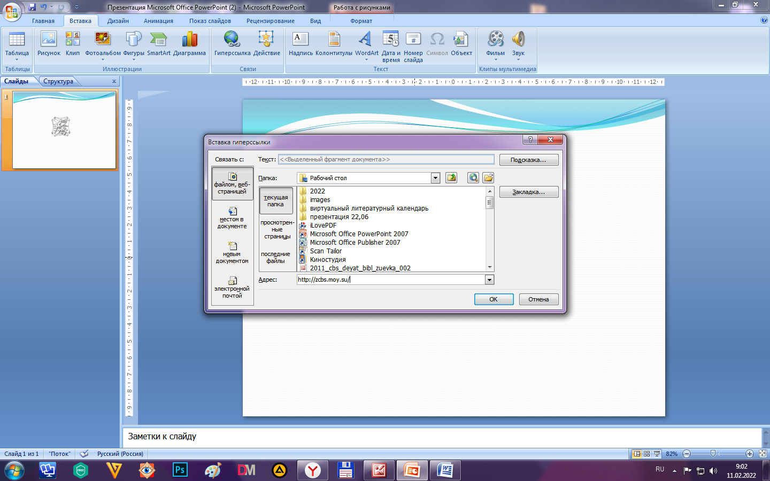

Слева в столбике «Связать с» можно выбрать категорию привязки.

3. Также стоит отметить кнопку вверху окна – «Подсказка».  
  
 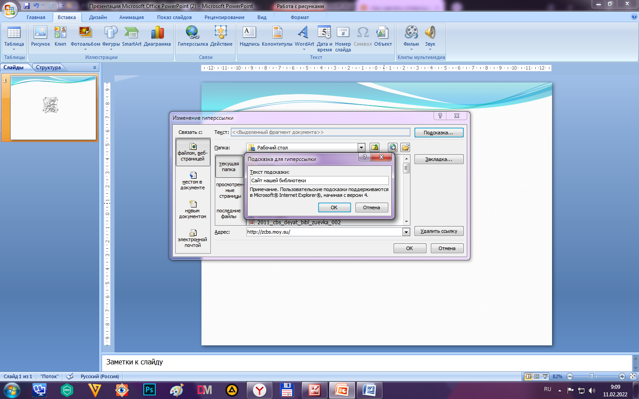

Эта функция позволяет ввести текст, который будет высвечиваться при наведении указателя курсора на объект с гиперссылкой.

4. После всех настроек нужно нажать кнопку «ОК». Настройки применятся, и объект станет доступен для использования. Теперь во время демонстрации презентации можно будет нажать на этот элемент, и ранее настроенное действие будет совершено.  
  
 

* Как научиться создавать интерактивные выставки с разнообразным медиаконтентом, включая в них видео, аудио, карты и викторины можно узнать, прослушав следующиевебинары.

Вебинары от экспертов

Вебинар [«Как создавать интерактивные виртуальные выставки».](https://www.youtube.com/watch?v=RuqT8eDZIRM&t=4s)

[Видео] Видеоканал «Библиоклуб: университетская библиотека онлайн (проект «Директ-академия). Ведущая - Марина Орешко, преподаватель, методист ЦДО «Снейл», автор блога «Роза ветров. Север».

Вебинар [«Использование сервиса Genially для создания виртуальных библиотечных выставок».](https://www.youtube.com/watch?v=LK01lm4qyFs) - [Видео] Рязанская областная детская библиотека. Ведущая - Грачева Т.А., гл. библиотекарь Рязанской областной детской библиотеки, дата проведения вебинара.  
 **Редакторы дизайнов.**  
  
Для оформления выставок, презентаций, постов в социальных сетях, и много другого можно пользоваться следующими редакторами дизайнов:  
[Canva](https://www.canva.com/) — онлайн-сервис, который позволяет любому человеку заниматься веб-дизайном. Вы можете воплощать идеи в графический контент, даже если совсем не умеете рисовать. Пользоваться ресурсом можно после регистрации, бесплатно. Но есть изображения и презентации, который доступны после оплаты.   
[Crello](https://crello.com/) — это инструмент, который поможет придумывать дизайн, применять шаблоны, добавлять текст и различные визуальные элементы.  
  
Здесь собраны ресурсы и статьи, которые помогут в написании текстов и поиске изображений, оформлении в социальных сетях и общении в Интернете:  
[30 полезных ссылок для оформления контента в Интернете.](https://pro.culture.ru/blog/213) - Текст: электронный, [РRО.Культура.РФ:](https://pro.culture.ru/intro) Блог.

Онлайн - обзор литературы

Альтернативой книжной выставке в условиях дистанционного обслуживания читателей могут стать онлайн-обзоры литературы или событий на интернет - площадках .  
Не нужно полностью пересказывать сюжет книги, важно заинтересовать потенциального читателя, побудить его к прочтению книги/журнала.  
В конце каждого обзора не забывайте давать ссылку на фонд библиотеки и электронный ресурс, где можно прочесть рекомендуемую вами литературу.